**Название статьи. Шрифт Time New Roman Bold 16pt**

***К. И. Иванов1, В. Ф. Петров2***

*1Астраханский государственный технический университет, Татищева 16, Астрахань, Россия,* [*ivanov@inbox.ru*](mailto:ivanov@inbox.ru)

*2Волгоградский государственный технический университет, пр.Ленина 28, Волгоград, Россия, [petrov@mail.ru](mailto:petrov@mail.ru)*

***Аннотация****. Аннотация должна содержать от 100 до 250 слов. Шрифт - Time New Roman Italic 11pt.*

**I. Введение**

Шрифт основного текста - Time New Roman 12pt font. Поля страницы: верхнее- 2см, нижнее- 3см, правое – 1см, левое – 3см.

**II. Формулы и рисунки**

Формулы должны быть набраны в текстовом редакторе Microsoft Words

$$\vec{F}=\frac{d\vec{p}}{dt} (1)$$

Рисунки должны быть четкими и выполнены в любом графическом редакторе.

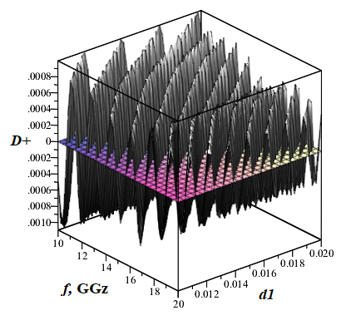

Рис.1. Пример

Таблица 1. Пример

|  |  |  |  |
| --- | --- | --- | --- |
| *q* | *i*=1 | *i*=2 | *i*=3 |
| 1 | 23 | 34 | 23 |
| 2 | 54 | 45 | 12 |
| 3 | 78 | 65 | 14 |
| 4 | 23 | 91 | 16 |

**III. Заключение**

Пример оформления списка литературы представлен ниже

**Литература**

[1] *K. Vytovtov., L. Mospan,* “Penetration effect in gyrotropic slab: theory and applications”, *J. Opt. Soc. Am. A***29(**6), 2012, pp.877-882,

[2] *K. Vytovtov, S Zouhdi.,* “Exotic reflection of plane waves by anisotropic structures” *Proceedings of Metamaterials 2012: The Sixth International Congress on Advanced Electromagnetic Materials in Microwaves and Optics*, 2012, pp. 648-650.

[3] R. A. Silin. *Unusual laws of refraction and reflection.* Moscow FAZIS, 1999, 80p.